《在线课堂》学习单
班级： 姓名：
单元 | 语文3年级上册第8单元
课题 | 25、掌声
温 故  知 新 | 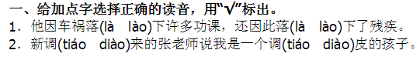
自  主  攀  登 | 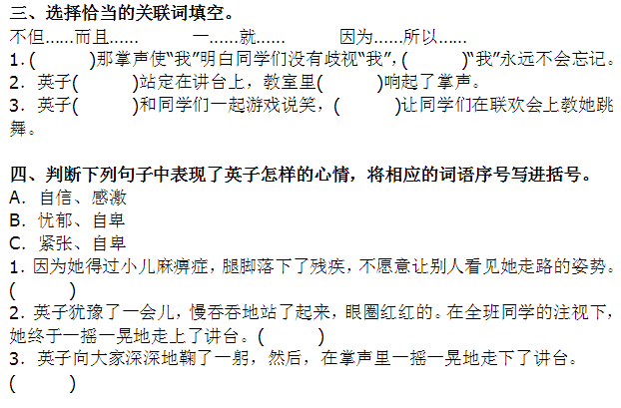
稳  中  有  升 | 